ФЕДЕРАЛЬНОЕ Государственное АВТОНОМНОЕ образовательное учреждение

высшего образования

**БЕЛГОРОДСКИЙ ГОСУДАРСТВЕННЫЙ НАЦИОНАЛЬНЫЙ**

**ИССЛЕДОВАТЕЛЬСКИЙ УНИВЕРСИТЕТ**

(НИУ «БелГУ»)

ИНСТИТУТ ИНЖЕНЕРНЫХ И ЦИФРОВЫХ ТЕХНОЛОГИЙ

Кафедра математического и программного обеспечения информационных систем

**Отчет по лабораторной работе №4**

**по дисциплине: «Введение в специальность»**

**Тема работы «Отмена изменений. Работа с метками»**

студента очного отделения

2 курса 12001801 группы

Джинганин Олег Юрьевич

Проверил(а):

Курлов Василий Васильевич

Гайворонский Виталий Александрович

Белгород 2019

## Лабораторная работа №4

**Цель работы:  
  
-** Научиться отменять сделанные изменения, работать с метками.

**Выполнение работы**

1. Добавлены 3 файла, один проиндексирован и сделан коммит.

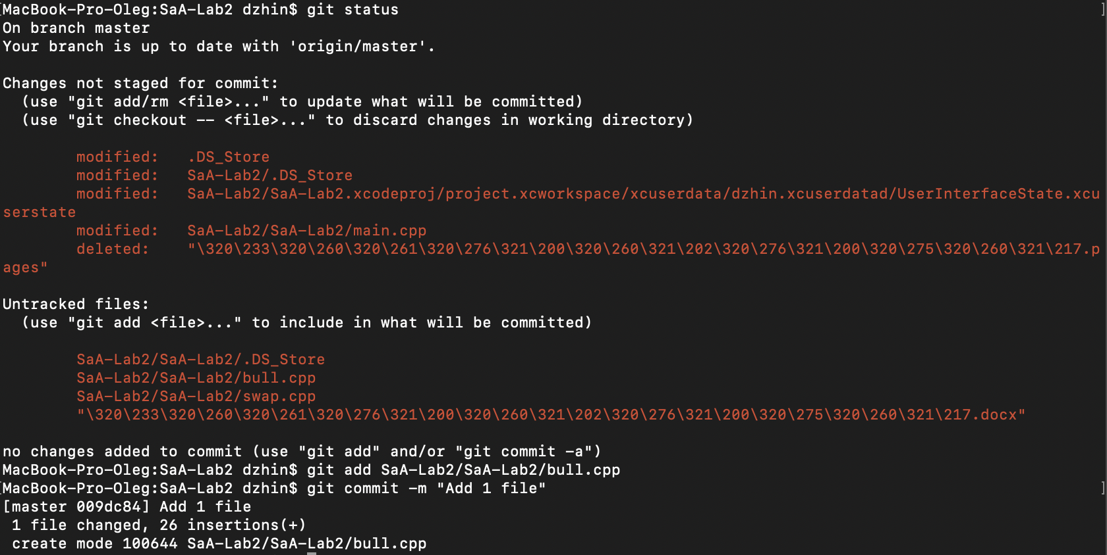

1. Проиндексирован 2 и 3 файл, после чего 2 файл убран из индекса и сделано дополнение к коммиту*.*

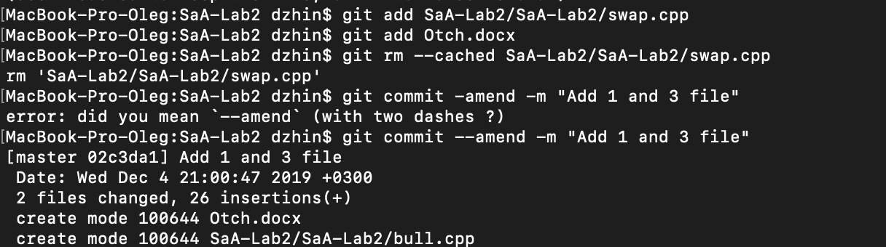

1. Добавлена аннотированная метка версии 0.01.



1. Добавлена легковесная метка на коммит.

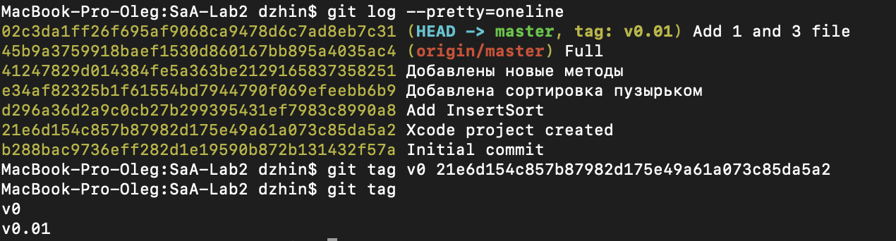

**Вывод:**

В ходе выполнения лабораторной работы научился использовать отмену и отметки в git.